广州大学本科生实验报告

开课学院及实验室： 2018年 月 日
学院 | 计算机学院 |  | 年级、专业、班 | 软件185 | 姓名 | 曾祥毅 | 学号 | 18819206247
实验课程名称 |  | 数据结构 |  |  |  |  | 成绩
实验项目名称 |  | 实验三 图的遍历生成树 |  |  |  |  | 指导老师
一、实验目的
1.熟悉图结构
2.掌握图结构上的各种操作
3.学会运用图结构求解问题
二、使用仪器、器材
微机一台
操作系统：windows 10
编程软件：visual studio 2019

三、实验内容及原理
编写程序实现对下图的先深、先广遍历
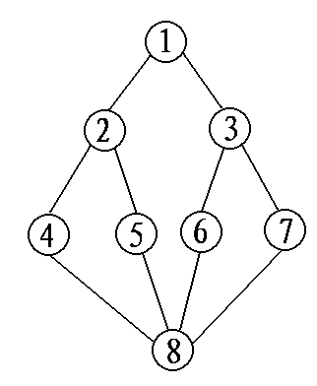
具体要求：
1. 使用图的邻接矩阵表示法进行编程
2. 实现如下基本接口
FirstAdj(v): 找到编号为v的顶点的第一个邻接顶点
NextAdj(v,w): 设w是v的邻接顶点, 找到v的排在w后的下一个邻接顶点.
DepthFirstSearch(v) 对连通图从顶点v开始进行深度优先访问
BreadthFirstSearch(v) 对连通图从顶点v开始进行广度优先访问

四、实验过程原始数据记录
程序代码如下：
#include<iostream>
using namespace std;

struct Graph8
{
int data[8];
int arcs[8][8];
};

struct Queue
{
int* base;
int front;
int rear;
};

void InitQueue(Queue& Q)
{
Q.base = new int[10];
Q.front = Q.rear = 0;
}

void EnQueue(Queue& Q, int e)
{
if ((Q.rear + 1) % 10 == Q.front)
{
cout << "队列满！" << endl;
return;
}
Q.base[Q.rear] = e;
Q.rear = (Q.rear + 1) % 10;
}

void DeQueue(Queue& Q, int& e)
{
if (Q.rear == Q.front)
{
cout << "队列空！" << endl;
return;
}
e = Q.base[Q.front];
Q.front = (Q.front + 1) % 10;
}

bool QueueEmpty(Queue& Q)
{
if (Q.rear == Q.front)return true;
else return false;
}

void Initialze(Graph8* G)
{
for (int i = 0; i < 8; i++)
{
G->data[i] = i + 1;
}
for (int j = 0; j < 8; j++)
{
for (int k = 0; k < 8; k++)
{
G->arcs[j][k] = 0;
}
}
G->arcs[0][1] = 1;
G->arcs[0][2] = 1;
G->arcs[1][3] = 1;
G->arcs[1][4] = 1;
G->arcs[2][5] = 1;
G->arcs[2][6] = 1;
G->arcs[3][7] = 1;
G->arcs[4][7] = 1;
G->arcs[5][7] = 1;
G->arcs[6][7] = 1;
for (int j = 0; j < 7; j++)
{
for (int k = j + 1; k < 8; k++)
{
G->arcs[k][j] = G->arcs[j][k];
}
}
}

void ShowMatrix(Graph8* G)
{
for (int j = 0; j < 8; j++)
{
for (int k = 0; k < 8; k++)
{
cout << G->arcs[j][k] << " ";
}
cout << endl;
}
}

int FirstAdj(int v,Graph8* G)
{
for (int i = 0; i < 8; i++)
{
if (G->arcs[v - 1][i] == 1)
{
return i + 1;
break;
}
else continue;
}
}

int NextAdj(int v, int w, Graph8* G)
{
bool found = false;
if (G->arcs[v - 1][w - 1] == 0)
{
return -1;
}
else
{
for (int i = w; i < 8; i++)
{
if (G->arcs[v - 1][i] == 1)
{
return i + 1;
found = true;
break;
}
else continue;
}
if (!found)
{
return -2;
}
}
}

void DFS(int v, Graph8* G,bool visited[])
{
cout << v << " ";
visited[v - 1] = true;
for (int i = 0; i < 8; i++)
if (G->arcs[v - 1][i] == 1 && !visited[i])DFS(i + 1, G, visited);
}

void BFS(int v, Graph8* G, bool visited[])
{
cout << v << " ";
visited[v - 1] = true;
Queue Q;
InitQueue(Q);
EnQueue(Q, v - 1);
int u;
while (!QueueEmpty(Q))
{
DeQueue(Q, u);
for (int w = FirstAdj(u, G); w >= 0; w = NextAdj(u, w, G))
{
if (!visited[w])
{
cout << w + 1 << " ";
visited[w] = true;
EnQueue(Q, w);
}
}
}
}

int main()
{
Graph8* Graph = new Graph8;
Initialze(Graph);
c:
cout << "1.找到编号为v的顶点的第一个邻接顶点" << endl
<< "2.找到v的排在其邻接顶点w后的下一个邻接顶点" << endl
<< "3.对连通图从顶点v开始进行深度优先访问" << endl
<< "4.对连通图从顶点v开始进行广度优先访问" << endl << endl
<< "请选择要进行的操作：";
int c;
cin >> c;
cout << endl;
switch (c)
{
case 1:
{
cout << "请输入v：";
int v;
cin >> v;
cout << "编号为" << v << "的顶点的第一个邻接顶点为：" << FirstAdj(v, Graph) << endl;
break;
}
case 2:
{
int v, w;
cout << "请输入v：";
cin >> v;
cout << "请输入w：";
cin >> w;
if (NextAdj(v, w, Graph) == -1)cout << "w并非v的邻接顶点！";
else if(NextAdj(v, w, Graph) == -2)cout << "顶点" << v << "排在其邻接顶点" << w << "后无下一个邻接顶点！";
else cout << "顶点" << v << "排在其邻接顶点" << w << "后的下一个邻接顶点为：" << NextAdj(v, w, Graph);
break;
}
case 3:
{
cout << "请输入v：";
int v;
cin >> v;
bool visited[8];
for (int i = 0; i < 8; i++)visited[i] = false;
cout << "访问顺序：";
DFS(v, Graph, visited);
break;
}
case 4:
{
cout << "请输入v：";
int v;
cin >> v;
bool visited[8];
for (int i = 0; i < 8; i++)visited[i] = false;
cout << "访问顺序：";
BFS(v, Graph,visited);
break;
}
default:
{
cout << "输入错误！" << endl;
goto c;
}
}
return 0;
}
- 实验结果及分析
1的第一个邻接顶点为2
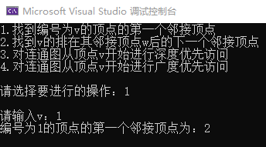
6的第一个邻接顶点为3
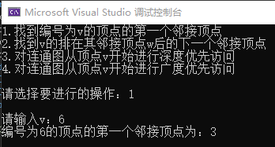
顶点1排在2后的下一个邻接顶点3
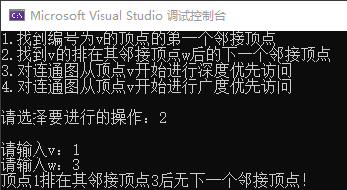
顶点1排在3后无邻接顶点
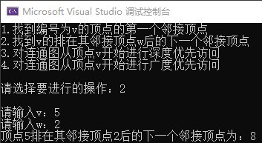
顶点5排在2后的邻接顶点为8
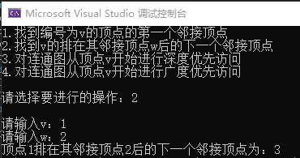
从1开始的深度优先访问
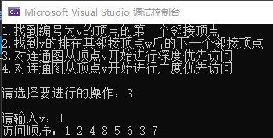

从4开始的深度优先访问
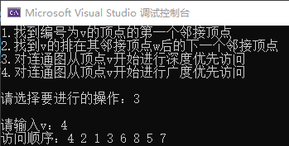
从1开始的广度优先访问
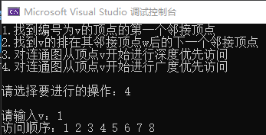
从4开始的广度优先访问
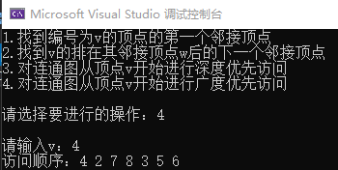

心得体会：
图结构在很多领域都有运用，在本次实验中我对图的了解更加深刻了。
大多数对图的操作都是递归结构，递归的编写也十分方便可靠，唯一遇到的问题就是生成图比较麻烦，最后选择了手动录入题中给的图。

